Отчёт по лабораторной работе №6

Дисциплина: Администрирование локальных сетей

Исаев Булат Абубакарович НПИбд-01-22

Содержание

1 Цель работы 1

2 Выполнение лабораторной работы 1

3 Вывод 5

3.1 Контрольные вопросы 5

Список литературы 5

# 1 Цель работы

Настроить статическую маршрутизацию VLAN в сети.

# 2 Выполнение лабораторной работы

Откроем проект с названием lab_PT-05.pkt и сохраним под названием lab_PT-06.pkt. После чего откроем его для дальнейшего редактирования (рис. 1)

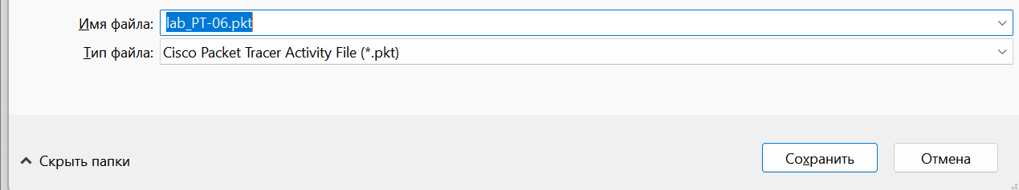

Рис. 1: Открытие проекта lab_PT-06.pkt.

В логической области проекта разместим маршрутизатор Cisco 2811, подключим его к порту 24 коммутатора msk-donskaya-baisaev-sw-1 в соответствии с таблицей портов (рис. 2)

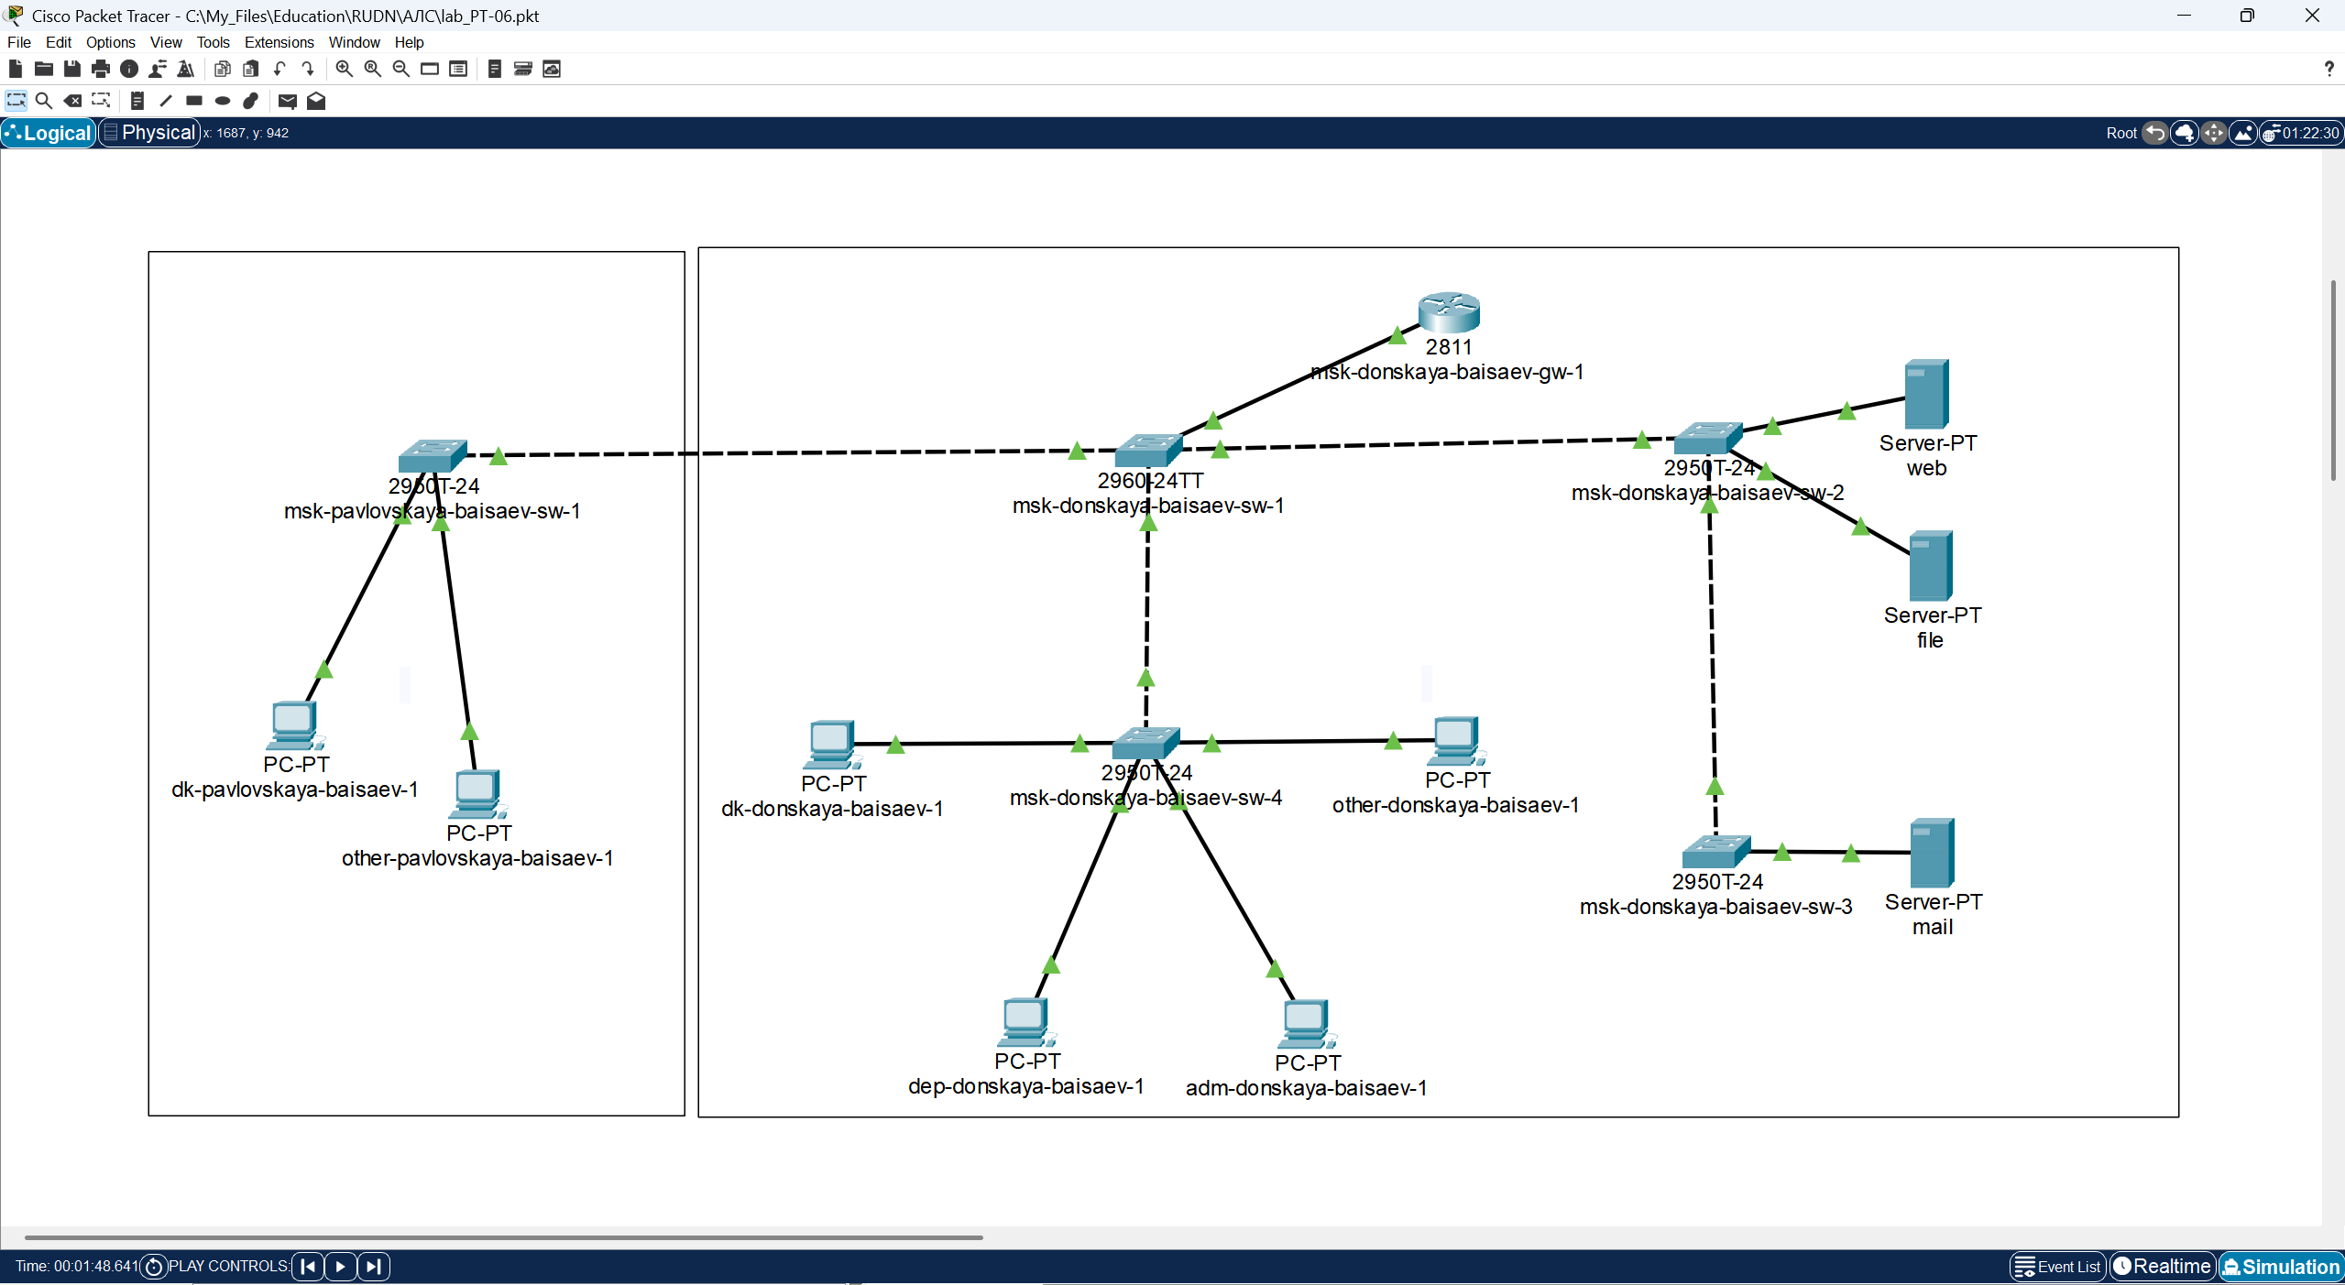

Рис. 2: Размещение маршрутизатора Cisco 2811 в логической области проекта и подключение его к порту 24 коммутатора msk-donskaya-baisaev-sw-1.

Используя приведённую последовательность команд в лабораторной работе по первоначальной настройке маршрутизатора, сконфигурируем маршрутизатор, задав на нём имя, пароль для доступа к консоли и настроим удалённое подключение к нему по ssh (рис. 3)

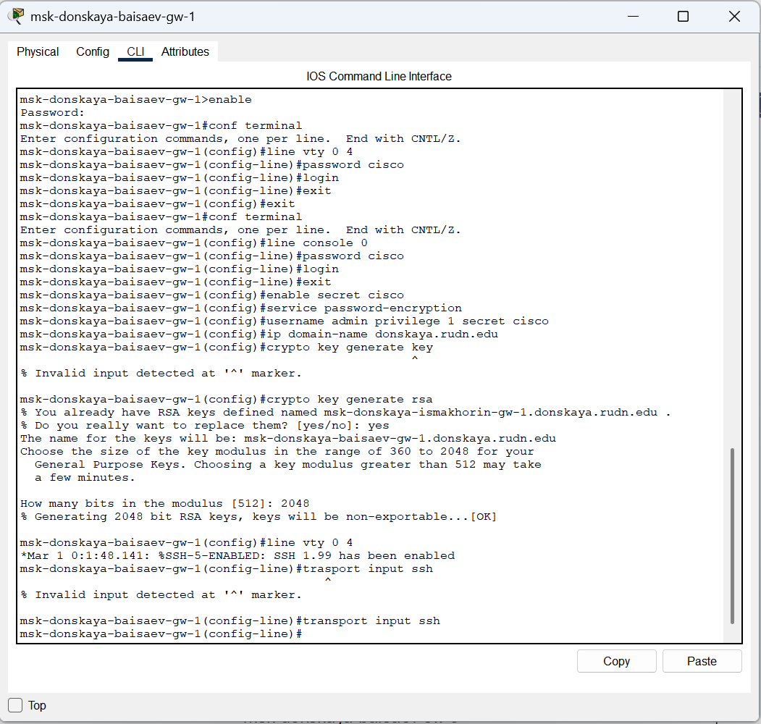

Рис. 3: Конфигурация маршрутизатора: имя, пароль для доступа к консоли и настройка удалённого подключение к нему по ssh.

Теперь настроим порт 24 коммутатора msk-donskaya-baisaev-sw-1 как trunk-порт (рис. 4)

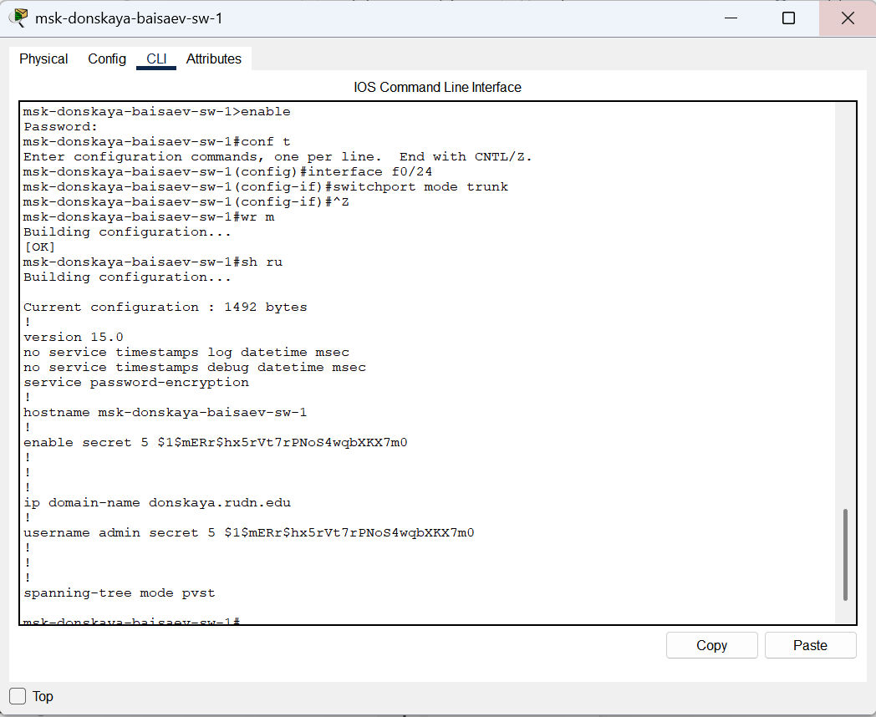

Рис. 4: Настройка порта 24 коммутатора msk-donskaya-baisaev-sw-1 как trunk-порт.

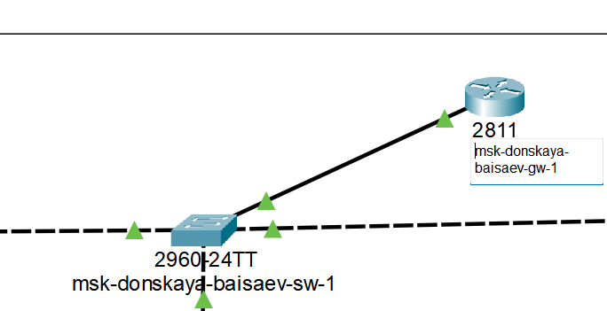

Рис. 5: Изменение на схеме наименование маршрутизатора Cisco 2811.

На интерфейсе f0/0 маршрутизатора msk-donskaya-baisaev-gw-1 настроим виртуальные интерфейсы, соответствующие номерам VLAN. Согласно таблице IP-адресов зададим соответствующие IP-адреса на виртуальных интерфейсах (рис. 6)

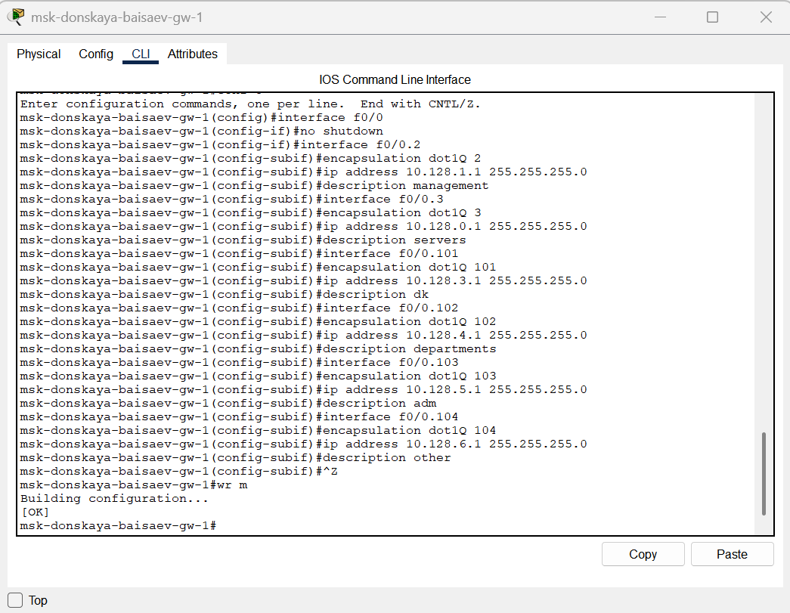

Рис. 6: Настройка на интерфейсе f0/0 маршрутизатора msk-donskaya- baisaev-gw-1 виртуальных интерфейсов, соответствующих номерам VLAN. Настройка соответствующих IP-адресов на виртуальных интерфейсах согласно таблице IP-адресов.

После всех настроек проверим доступность оконечных устройств из разных VLAN (рис. 7)

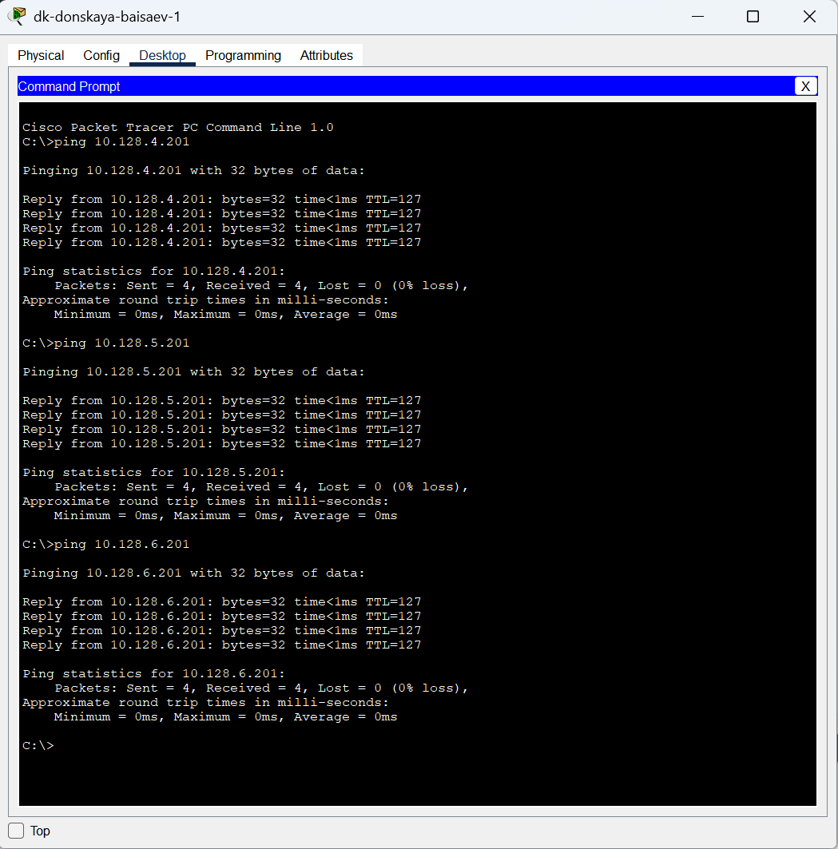

Рис. 7: Проверка доступности оконечных устройств из разных VLAN.

Используя режим симуляции в Packet Tracer, изучим процесс передвижения пакета ICMP по сети (У меня ICMP не появляется к сожалению):

# 3 Вывод

В ходе выполнения лабораторной работы мы научились настраивать статическую маршрутизацию VLAN в сети.

## 3.1 Контрольные вопросы

[1] [2] [3] [4] [5]

1. Охарактеризуйте стандарт IEEE 802.1Q

* **открытый стандарт, который описывает процедуру тегирования трафика для передачи информации о принадлежности к VLAN по сетям стандарта IEEE 802.3 Ethernet.**

1. Опишите формат кадра IEEE 802.1Q

* **добавляет 32-битное поле между MAC-адресом источника и полями EtherType исходного кадра. В соответствии с 802.1Q минимальный размер кадра остается 64 байта, но мост может увеличить минимальный размер кадра с 64 до 68 байтов при передаче IEEE 802.1Q.**

# Список литературы

1. IEEE Standard for Local and metropolitan area networks [Электронный ресурс]. URL: <https://ieeexplore.ieee.org/document/1309630>.

2. cisco packet tracer [Электронный ресурс]. URL: <https://books.google.com/books?id=eVOcAgAAQBAJ&dq=cisco+packet+tracer&hl=es&source=gbs_navlinks_s>.

3. RFC 5735 [Электронный ресурс]. URL: <https://www.rfc-editor.org/info/rfc5735>.

4. VLAN Aggregation for Efficient IP Address Allocation [Электронный ресурс]. URL: <https://www.ietf.org/rfc/rfc3069.txt>.

5. STD 54, RFC 2328 [Электронный ресурс]. URL: <https://www.rfc-editor.org/info/rfc2328>.